**MARIENCHANNELING *MARIÄ GEBURT AM 8.9.2024**

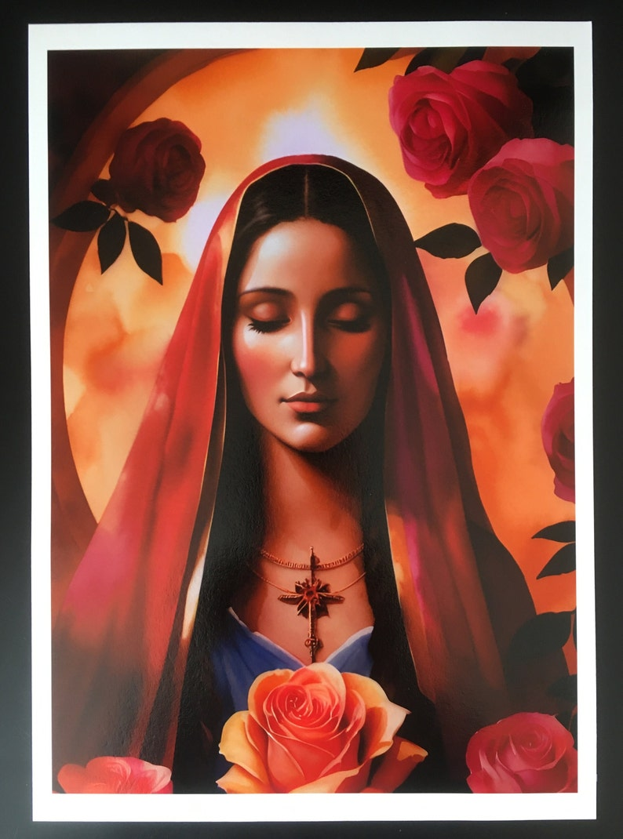

Quelle: Etsy

Hier spricht Maria Ava gegrüßet seist du im reinsten Herzen der Liebe.

Mein Name ist Maria. Ich agiere & spreche im Namen der *Rosa Mystica* zu euch – im Namen der Liebe. So wahr dich diese Worte berühren, bist du somit eingehüllt sein in die ätherische Aura der Rosen dieser Welt.

Verbinde dich an diesem Marienfest gerne mit meinen Strahlen, indem du die folgende Namensfolge sprichst:

*Maria, Maike, Maja, Manon, Mareike, Mareille, Marianne, Marieke, Mariel, Mariella, Marielle, Marika, Marilyn, Marion, Marita, Maruska, Mary, Mascha, Maureen, Meike, Merga, Merl, Merle, Mia, Mietze, Mimi, Mira, Mirijam, Mirja, Mirjam, Mizzi, Moira, Marlene, Marlies, Marliese, Muriel, Ria, Mara*

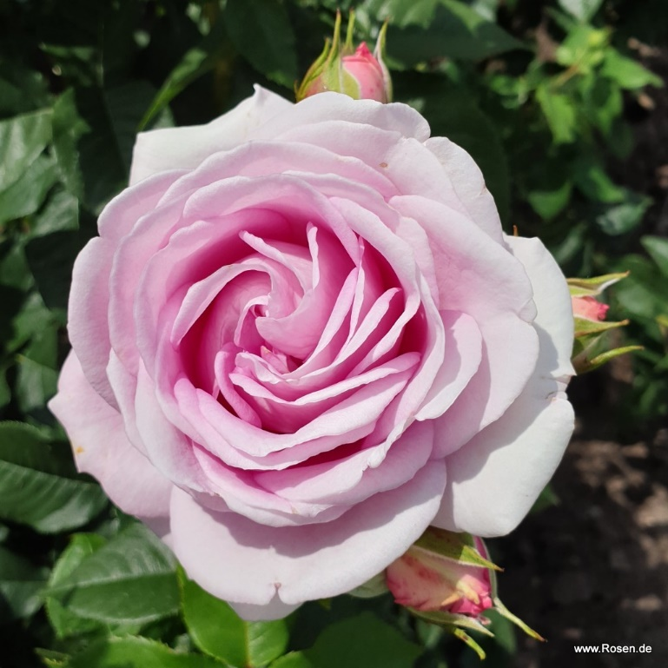

Mein Wirken entspricht der Matrix einer Rose – meine Urkraft entspricht dem venusischen Urmuster. Aus der Rose wurde ich geboren, mein Herzenscode entspricht dem harmonischen Muster einer Rose, ebenso mein gesamtes Sein, meine Leben auf Erden, mein Wirken in den Himmeln, meine Aura in diesem Universum. Die Rose spiegelt in der Physis das Heilige Herz der Sophia-Ur-Matrix! Die Blume der Liebe, der Gesundheit, Erkenntnis und Schönheit, enthält die heilige Geometrie: Ihr Blütenmuster spiegelt die Bahn der Venus aus der Perspektive der Erde wieder. Jedes einzelne Blütenblatt hat die Form eines Herzens. Das Pentagramm ist ihr zugrundeliegender Schöpfungscode, mein pränatales Grundmuster, die Quelle meiner Meryliah-Kraft.

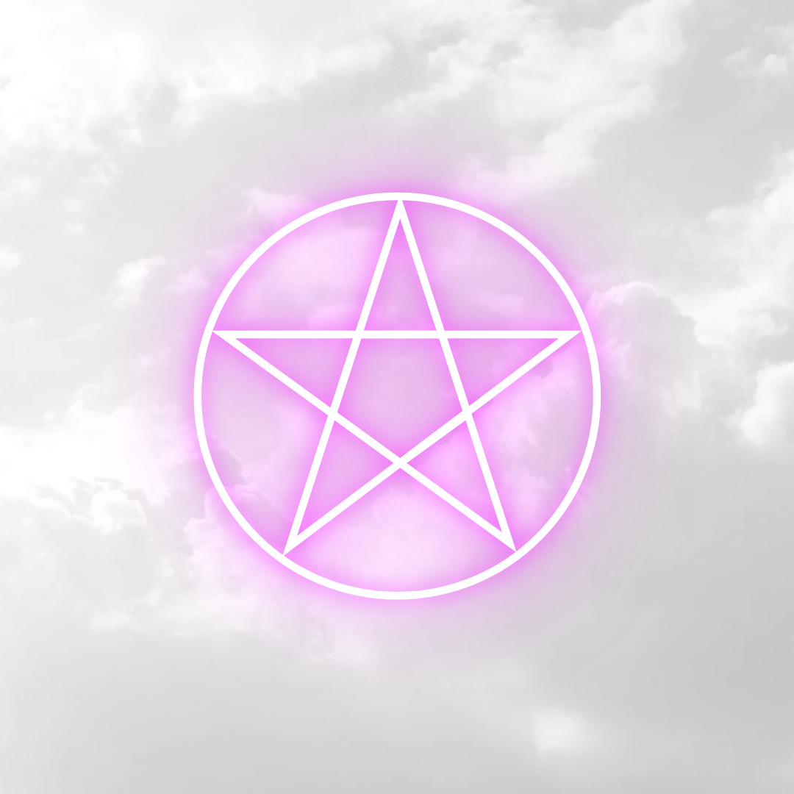

Astraliyah Design

Zu Mariä Geburt galt für Frauen an diesem Tag Arbeitsverbot – wie gut, dass heute sowieso Sonntag ist ;) Vielleicht nimmst auch du dir heute einfach eine Auszeit … Tue einzig und allein das, was deiner Urmatrix entspricht und dich mit deiner spirituellen Heimat verbindet.

Der „rosa Blick“ auf das heutige Tageshoroskop zeigt, dass das heute sehr stimmig für die Seele ist:

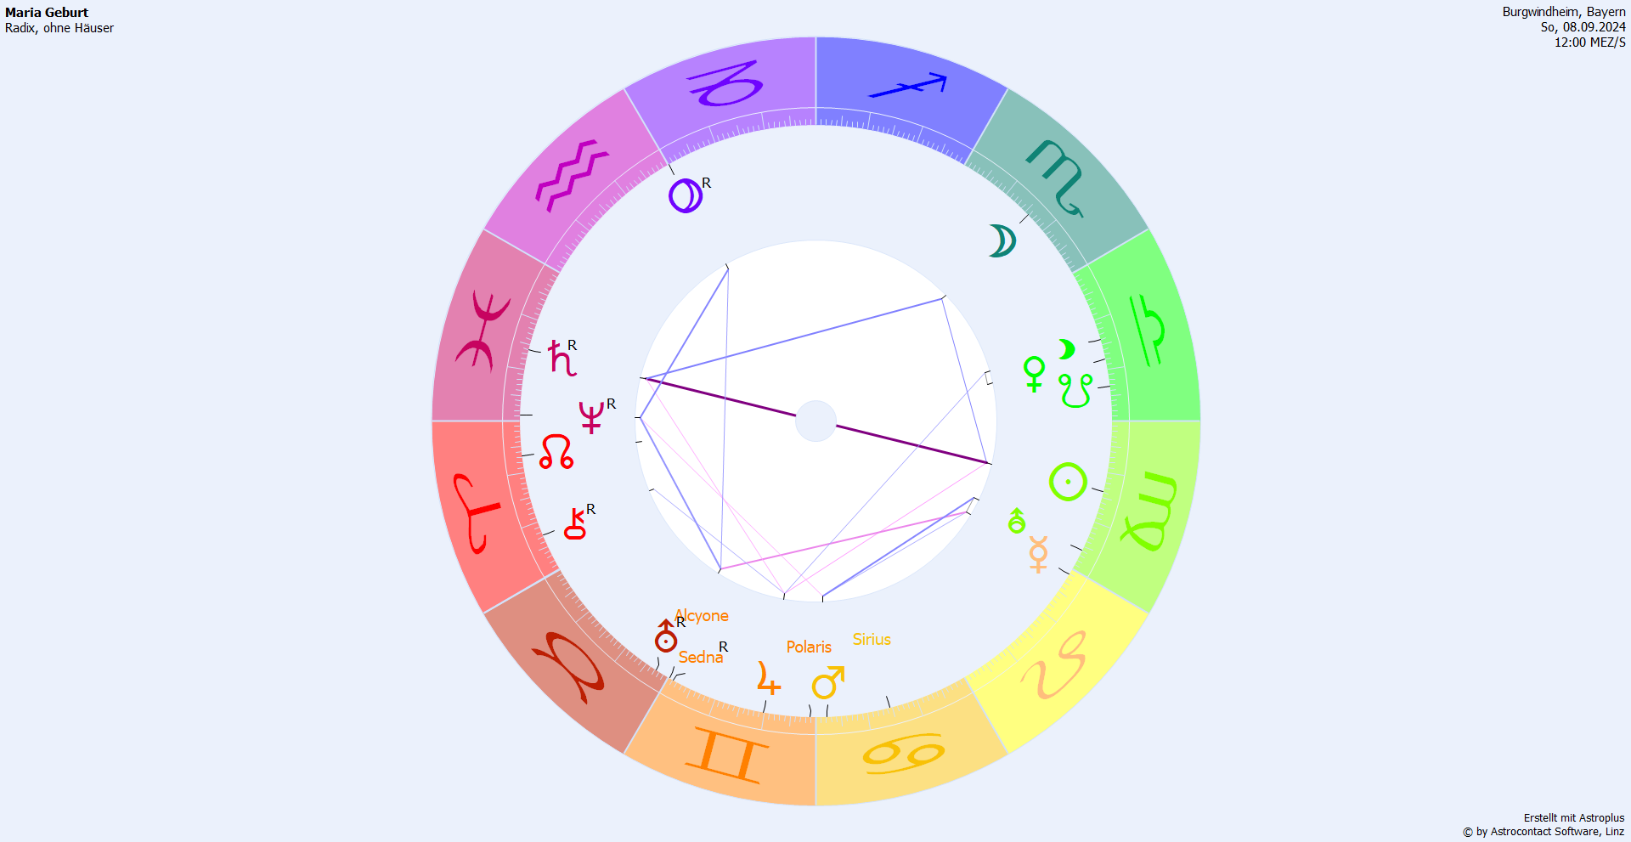

Astraliyah Design *Mariä Geburt 08/09/24

Venus steht in Konjunktion mit Lilith und dem Absteigenden Mondknoten in Waage – dem Zeichen der ätherischen Luft, der Schönheit, der Künste, der Paarbeziehungen, der Balance … Im Zeichen der Rose und der Feen … Eine geheimnisvolle, unaufhaltsame, kraftvolle feminine Urkraft steht euch heute zur Verfügung.

Der Mond steht zusätzlich in Skorpion und aktiviert zusammen mit Mars, Neptun und Saturn das Wassertrigon – die Informationen, die ich dir heute gebe & die du heute empfängst werden sehr tiefgründig auf dein Unterbewusstes einwirken, denn Worte entfalten eine intensive Kraft – ebenso sämtliche weißmagische Rituale, die du praktizierst! Ein (h)exzellenter Tag, um Altes zu transformieren, um wieder neu geboren zu werden im Glanze der Rose durch die reinen Wasser des Lebens.

Heute offenbare ich dir *Meryliah –* in der Sprache der elfenhaften Elben, der feenhaften Meisterinnen bedeutet *meril* „Rose“ und *maril „*Kristall“. In der neuen, wundervollen Ära des Lichts, in die ihr nun eingeht, eröffnet sich euch die Möglichkeit, über die Arbeit mit Kristallen und die Mondeszyklen, eure Gefühlsebenen zu harmonisieren und zu glätten - so in die Sphären der Venus aufzusteigen. Als Einstieg praktiziere gerne die folgende Meditation – zunächst von Neumond zu Neumond, so oft du magst & kannst …

[**www.astraliyah.com/meryliah**](https://www.astraliyah.com/meryliah)

Die Wahrscheinlichkeit ist hoch, dass es dir an diesem Tag danach ist, in die Tiefen deines Quellbewusstseins abzutauchen. Ein Waldbad kann heute heilsame Wunder bewirken, ebenso eine Wanderung durch die Natur, denn die Pflanzen setzen heute balsamische Düfte frei. Dieser Tag gehört zu den Frauendreißigern, und so werden heute erneut Kräutersträuße gesammelt. Die Heilkraft der Pflanzen ist an Skorpiontagen ja erhöht – die Kraft steckt in den Blättern. So kannst du dir noch etwas Pflanzengut für die kalte Jahreszeit trocknen oder haltbar machen. Vielleicht möchtest du dir ein paar Rosen pflücken, ihre Blüten trocknen und in deinen Kleiderschrank streuen … Oder du fügst sie deinem duftenden, kristallinen Badewasser hinzu.

Zelebriere deine Wiedergeburt, indem du dir ein Rosenbad nimmst. Während du eingehüllt bist in die amniotische Flüssigkeit der Muttermatrix kannst du eine Meditation für Liebe und Schönheit praktizieren: Nimm wahr, wie die wundervollen Düfte in deine Aura eindringen. Schließe deine Augen und atme den reinsten Rosenduft ein, atme Schwere & Negativität aus. Werde leichter und leichter … Lasse los und lasse die Leere zu. Werde dir deiner wahren Essenz bewusst. Nun fühle die reinste Liebe in dein Herz fließen, es ist die ursprüngliche Art der Liebe, die der Sophia-Urmatrix entspringt – deine wahre Identität basiert auf reinster Liebe und Schönheit. Lasse die Liebe in dir neu geboren werden und stelle dir vor, wie sie in jede Zelle deines Körpers einfließt. Lasse sie deine Gedanken und Gefühle, dein gesamtes Sein neu beleben. Sieh dich selbst als gesund, glücklich & erfüllt … Dann steige aus dem Wasser und fühle dich wie neu geboren!

In dieser erhöhten Schwingung kannst du noch eine Rosenmeditation praktizieren.

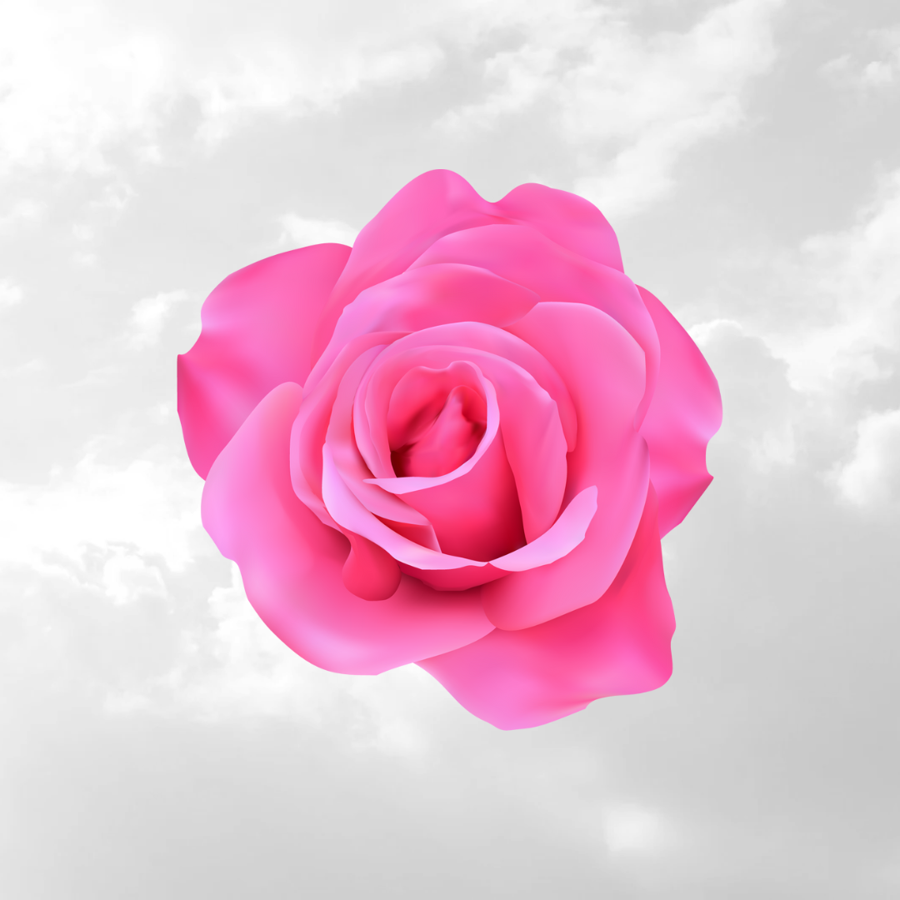

Astraliyah Design

Nimm dir eine Rose, die du einige Zeit lang betrachtest. Lasse dich ganz einhüllen von ihrem Duft, erkenne ihre Essenz. Sie wirkt auch in dir, wenn du reinen Herzen handelst. Wahre Göttlichkeit wird aus dem reinen Herzen der Liebe geboren! Visualisiere eine Rose auf jedes deiner Chakren …

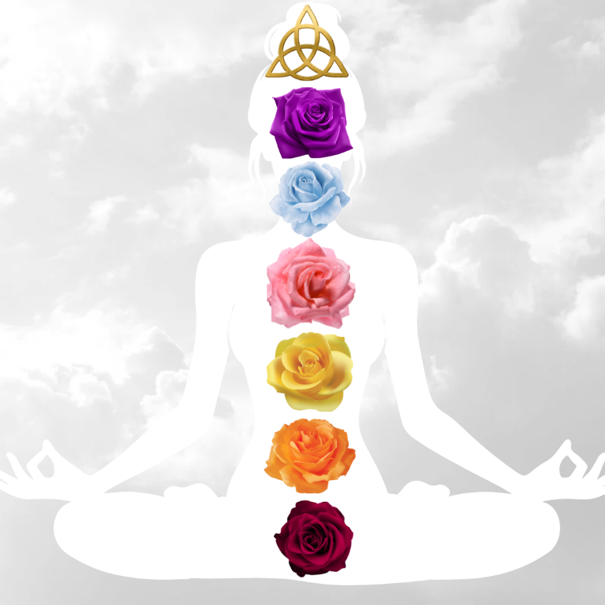

Astraliyah Design

Eine rubinrote Rose auf dein Wurzelchakra. Eine aprikofarbene Rose auf dein Sakralchakra. Eine hellgelbe Rose auf dein Solarplexuschakra. Eine rosa Rose für dein Herzchakra. Eine lichtblaue Rose auf dein Halschakra. Eine violette Rose auf dein Stirnchakra. Eine Krone auf deinem Kopf. Die Königin der Rosen ist erwacht in Dir!

So führe ein Sein in Liebe. Liebe die, die du bist. Liebe trägst du jetzt in die Welt. Du bist gesegnet und geliebt in Liebe.

Egal wie viel Leiden, wie viel Herzschmerz und wie viel unerlöste Traumas du in den letzten Monaten und Jahren erlitten hast – du brauchst das, was ist, das was gerade geschieht, nicht unbedingt mit dem Verstand zu verstehen. Dein Herz und deine Seele weisen dir den Weg! Erwachen wird aus der Stille geboren. So lasse meinen Geburtstag gerne jedes Jahr aufs Neue der Anlass sein für die Wiedergeburt der Rose in dir! Möge die Göttin immer wieder aufs Neue in dir geboren werden. Mögen die Naturkräfte der Lilith die Venus in dir neu beleben! Integriere die Königin der Rosen in dir!

Möge deine venusisch-mondische feminine Christus-Kraft namens Meryliah in dir wiedererwachen – und du Jahr für Jahr aufs Neue eine Jungfrauenwiedergeburt erleben und als Jungfrau strahlen … & ja das ist möglich, denn an meinem Geburtstag im September scheint die Sonne immer wieder in diesem Sternzeichen!

So erhalte nun den Segen Mariens für deinen Weg.

AMEN IN AGAPE & IN LIEBE.

P.S. Sedna – der Planet der kosmischen Intelligenz, höhere Oktave des Ceres und somit auch des Mondes – wurde am 1.9. rückläufig in den Zwillingen – heute steht sie auf 1°11‘40‘‘ … Erinnert ihr euch daran, dass in den Mysterienschulen vergangener Zeitalter die lunaren Kräfte eine wichtige Rolle spielten? Möge sich das „Gesetz der Einheit“ in den Schulen der Neuen Zeit re-manifestieren. Die Zyklen des Mondes ermöglichen Dir und Deinem (Inneren) Kind ein harmonisches Wachstum eurer Seele hin zu spirituellen Erkenntnissen und einer einheitlichen, wahrhaft ganzheitlichen Weltsicht.

Dieses Channeling wirkt auf all jene ein, die im kosmischen Feld der Liebe agieren und stimmt ein auf die kristallinen, höheren Schwingungsfelder, die der irdischen Schöpfung zugrunde liegen.

Hierbei handelt es sich um eine astrosynergetische Prognose, die in Anbindung an das Göttinnenwesen erstellt wurde.

Formuliert in *Agape*

Empfangen in Liebe

durch

CHRISTINE URI

Astrologin & Autorin von „Das Mondjahr für Dich und dein Kind“ – erhältlich beim Silberschnur Verlag unter folgendem Link:

[**Das Mondjahr für dich und dein Kind | Silberschnur Online-Shop**](https://www.silberschnur.de/neuheiten/1300/das-mondjahr-fuer-dich-und-dein-kind-2025)

Besuchen Sie gerne auch die Website der Autorin:

[**www.astraliyah.com**](http://www.astraliyah.com)